СОДЕРЖАНИЕ
Введение 6
2 Анализ литературных источников и программных решений по теме
проекта 13
2.1 Описание и анализ предметной области 13
2.2 Обзор функциональности аналогов программного средства 22
3 Моделирование предметной области и разработка требований к
программному средству 27
3.1 Анализ и формализация бизнес-процессов предметной области 27
3.2 Разработка спецификации требований к программному средству 37
3.3 Образ предлагаемого решения 40

- АНАЛИЗ ЛИТЕРАТУРНЫХ ИСТОЧНИКОВ
И ПРОГРАММНЫХ РЕШЕНИЙ ПО ТЕМЕ ПРОЕКТА
  - Описание и анализ предметной области
Бухгалтерский учет – это система непрерывного и сплошного документального отражения информации о состоянии и движении имущества, обязательств и капитала организации методом двойной записи в соответствии с законодательством РБ [7].
Задолженность – это cумма финансовых обязательств, подлежащих уплате организацией (кредиторская) или получению от других лиц (дебиторская) в рамках хозяйственной деятельности [8].
Счета в бухгалтерском учете – это основной инструмент для группировки, отражения и контроля за хозяйственными операциями организации. Они представляют собой регистры, где ведется учет всех активов, источников их образования и хозяйственных процессов [9].
Дебиторская задолженность – это cумма долгов, причитающихся организации от юридических и физических лиц, возникшая в результате хозяйственных взаимоотношений [10].
Бухгалтерская проводка — это запись в бухгалтерском учёте, отражающая хозяйственную операцию одновременно на двух взаимосвязанных счетах по принципу «дебет-кредит». Она фиксирует, куда пришли активы или средства (дебет), и откуда они поступили (кредит), тем самым сохраняя баланс учёта. Проводка составляется на основании первичных документов, таких как накладные или выписки банка [11].
Товарная накладная – первичный учетный документ, оформляющий операции по отпуску и приему товарно-материальных ценностей [12].
Договор – cоглашение двух или нескольких лиц об установлении, изменении или прекращении гражданских прав и обязанностей [13].
Счет-фактура – документ, служащий основанием для принятия налога на добавленную стоимость к вычету, содержащий сведения о стоимости товаров (работ, услуг) [14].
Платеж – денежная сумма, перечисленная (выданная) в счет исполнения обязательств по договору, законодательству или иным основаниям [13].
Контрагент – сторона гражданско-правового договора в отношении другой стороны; юридическое или физическое лицо, взаимодействующее с организацией в хозяйственных операциях [14].
BI (Business Intelligence) – это технологический процесс анализа данных и представления информации, который помогает руководителям и другим пользователям предприятия принимать обоснованные бизнес-решения.
BI-решение – это комплекс программных средств, методик и процессов, предназначенных для сбора, интеграции, анализа и представления бизнес-информации.
BI-инструмент – это программное обеспечение, которое используется для реализации BI-решений (средства для построения отчетов, дашбордов, OLAP-анализа).
OLAP-анализ – оперативная аналитическая обработка данных, технология, позволяющая в режиме реального времени получить определённый срез данных для их последующего анализа.
Классификация ДЗ (также представлена на рисунке 2):
- по основанию возникновения – кто является должником;
- по вероятности погашения – сомнительная или безнадежная;
- по сроку погашения – краткосрочная и долгосрочная;
- по сроку исполнения обязательств – нормальная (сроки не нарушены) и просроченная (сроки нарушены).

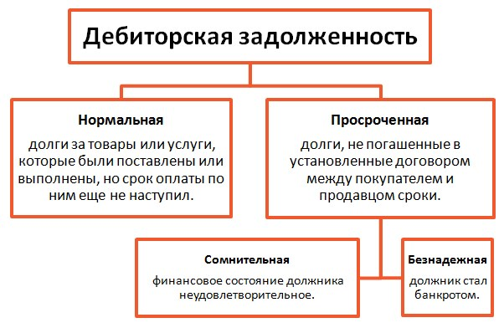

Рисунок 2 – Классификация ДЗ

В общем случае ДЗ появляется, когда две стороны не могут выполнить обязательства перед друг другом одновременно.
Управление дебиторской задолженностью включает следующие этапы:
1 Профилактика возникновения ДЗ. На данном этапе проводятся меры предотвращения возникновения ДЗ.
2 Контроль суммы и структуры ДЗ (в том числе и инвентаризация ДЗ). На данном этапе контролируется и анализируется источник и причины возникновения ДЗ, проводятся меры уменьшения суммы ДЗ.
3 Взыскание ДЗ. Данный этап возникает после того, как ДЗ стала просроченной. Пока срок оплаты по договору не закончился, то ДЗ не является просроченной. Мерами взыскания просроченной ДЗ является рассрочка платежа, проведение претензионно-исковой работы для предупреждения о мерах при неуплате задолженности и направление пакета документов в суд для проведения принудительного взыскания задолженности.
4 Списание ДЗ [16] производится в том случае, когда срок исковой давности для проведения претензионно-исковых мер и принудительного взыскания задолженности с контрагента уже прошел (обычно 3 года с момента, когда у должника возникла просрочка по платежу). Также списание ДЗ может производиться по причине исключения дебитора из Единого государственный регистра юридических лиц и индивидуальных предпринимателей РБ, а также при проведении дебитором процедуры банкротства (отсутствие способности у коммерческой организации выполнить свои обязательства перед кредиторами).
Причины возникновения дебиторской задолженности:
- отгрузка товаров с отсрочкой платежа;
- выполнение работ/услуг до их оплаты;
- выдача авансов поставщикам;
- переплата налогов и сборов.
Причины возникновения кредиторской задолженности:
- получение товаров/услуг без своевременной оплаты;
- начисление заработной платы;
- начисление налогов и обязательных платежей.
Классификация ДЗ по видам бухгалтерских счетов в 1С представлена в таблице 1.

Таблица 1 – Классификация ДЗ по видам счетов 1С
Вид ДЗ | Номер счета в 1С | Описание ДЗ
Расчеты с покупателями | 62 | Основная задолженность за товары (услуги)
Авансы выданные | 60, 76 | Предоплата поставщикам
Расчеты с подотчетными лицами | 71 | Долги сотрудников по подотчетным суммам
Расчеты с персоналом | 73 | Займы сотрудникам, возмещение ущерба
Расчеты с бюджетом | 68, 69 | Переплаты по налогам и сборам
Прочая ДЗ | 76 | Разные дебиторы, претензии, страхование

Риски бизнеса при росте ДЗ проявляются в следующем:
1 Образование нехватки оборотных средств, кассовых разрывов.
2 Ухудшение условий кредитования и рост процентов для заёмных средств.
3 Снижение инвестиционной активности бизнеса, так как средства зафиксированы в долговых обязательствах контрагентов и не могут быть отпущены в работу компании.
4 Следствием появления ДЗ может быть ухудшение отношений с поставщиками и контрагентами.
5 Судебные издержки при взыскании долгов.
Ответственными подразделениями за работу с ДЗ в компании могут быть следующие отделы:
- бухгалтерия;
- финансовый отдел;
- отдел продаж при работе с клиентами;
- юридический отдел (в части взыскания просроченной ДЗ);
- руководство (в части принятия стратегических решений).
Ответственным за принятие решения о взыскании ДЗ может быть:
- руководитель организации на основании реестра должников;
- финансовый директор по согласованию с отделом продаж.
Ответственным за принятие решения о списании ДЗ является только руководитель организации и основанием списания может быть:
- акт инвентаризации расчетов;
- приказ о списании;
- юридическое заключение о безнадежности долга.
Общий срок для возврата долгов установлен сроком исковой давности – это 3 года, согласно ст. 196 Гражданского Кодекса РБ. Однако для отдельных видов требований может устанавливаться специальный срок взыскания.
Способы взыскания ДЗ:
- досудебный – переговоры, претензионный порядок;
- судебный – подача искового заявления;
- исполнительный – работа с судебными исполнителями.
Описание критериев влияния ДЗ на аспекты бизнеса представлено в таблице 2.

Таблица 2 – Критерии влияния ДЗ на аспекты бизнеса
Аспект | Финансовый аспект | Операционный аспект | Стратегический аспект
Критерии | Ликвидность. Отвлечение оборотных средств | Процесс продаж. Условия работы с клиентами | Конкурентное положение. Гибкость ценовой политики
Критерии | Рентабельность. Расходы на обслуживание ДЗ | Управление запасами. Связь с объемом реализации | Рыночная доля. Возможность расширения клиентской базы
Критерии | Кредитоспособность. Влияние на финансовые показатели | Производство. Планирование бюджета на ожидаемых поступлениях | Репутация. Имидж надежного партнёра

Причинами необходимости анализа дебиторской задолженности являются:
- минимизация потерь от безнадежных долгов;
- соблюдение сроков исковой давности;
- оптимизация бизнес-процессов;
- обеспечение устойчивого денежного потока;
- формирование эффективной кредитной политики.
Этапы анализа ДЗ:
1 Анализ структуры и динамики дебиторской задолженности. В него входит расчет абсолютных и относительных показателей, изменение удельных весов.
2 Расчет показателей для оценки количественных параметров ДЗ (средняя ДЗ), оборачиваемость ДЗ, оборачиваемость по периодам.
3 Расчет показателей, характеризующих качество ДЗ (доля ДЗ в общем объеме оборотных средств, доля сомнительной задолженности в общем объеме ДЗ, показатели качества ДЗ).
4 Комплексный анализ и выводы. В него входит составление матрицы качества ДЗ и рекомендации по результатам анализа.
Также этапы анализа ДЗ представлены на рисунке 3.

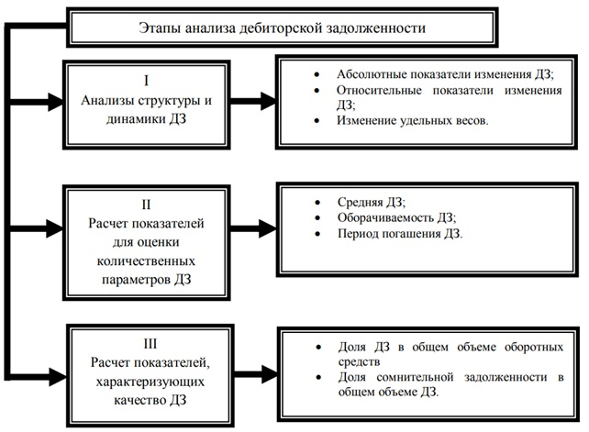

Рисунок 3 – Этапы анализа ДЗ

Назначение счета 62 в бухгалтерском учете заключается в следующем. Данный счет фиксирует долг покупателей перед компанией за отгруженную продукцию или оказанные услуги, которые еще не оплачены. Отражает авансы, полученные от покупателей в счет будущих поставок или работ. Позволяет видеть общую картину расчетов с каждым клиентом, включая погашение задолженностей и возврат авансов.
1С:Бухгалтерия поддерживает выгрузку операций по счетам, в частности по 62 счету в формате можно произвести выгрузку данных в файл формата csv как с детализацией, так и без детализации. Структура файла операций по счету 62 с детализацией по контрагентам и договорам:
- «Счет» – бухгалтерский счет (в данном случае 62).
- «Контрагент» – наименование контрагента, которому принадлежат данные о задолженности.
- «Договор» –наименование или номер договора с контрагентом, по которому сформирована задолженность.
- «Начальное сальдо Дебет» – дебиторская задолженность на начало отчетного периода (сумма неоплаченного долга контрагентом).
- «Начальное сальдо Кредит» – переплаты и авансы, полученные от покупателей, на начало отчетного периода.
- «Обороты Дебет» – сумма всех начислений за отчетный период (например, сумма всех отгрузок покупателям в течении периода).
- «Обороты Кредит» – сумма всех погашений за отчетный период (например, сумма всех поступлений от покупателей в течении периода).
- «Конечное сальдо Дебет» – дебиторская задолженность на конец отчетного периода (сумма неоплаченного долга от контрагентов).
- «Конечное сальдо Кредит» – авансы и переплаты, полученные от покупателей, на конец отчетного периода.
Описание показателей при анализе ДЗ, рассчитываемых на основе данных операций по счету, представлены в таблице 0.
Ключевые показатели (агрегированные значения) по всем контрагентам при анализе ДЗ:
- общая ДЗ на начало периода;
- общая ДЗ на конец периода;
- просроченная ДЗ.
Виды (структура) просрочки ДЗ:
- до 30 дней;
- от 31 до 60 дней;
- от 61 до 90 дней;
- более 90 дней.
Структура просрочки подразделяется на 4 основных категорий:
1 До 30 дней. Просрочка требует напоминания контрагенту про необходимость расчета по задолженности.
2 От 31 до 60 дней. Просрочка требует активного взаимодействия с контрагентом для оплаты задолженности.
3 От 61 до 90 дней. Производится претензионно-исковая работа и подготовка к суду для принудительного взыскания долга.
4 Более 90 дней. Просрочка в таком сегменте подлежит взысканию задолженности посредством подачи заявления в суд. В нормативном контексте такая задолженность считается сомнительной и требуется создание резерва.
Распределение ДЗ по контрагентам рассчитывается как удельный вес (процентное соотношение) суммы задолженности контрагента в общей сумме задолженности по всем контрагентам. На основании распределения определяется концентрация ДЗ в разрезе контрагентов и можно вывести 10 наиболее крупных должников-контрагентов.
Так как анализируемая ДЗ возникает на основании своевременно неисполненных обязательств по договору, то одним из критериев для анализа ДЗ является принадлежность к договору (анализ ДЗ в разрезе договоров).
Динамика ДЗ определяется изменением ДЗ со временем (сравнение объёма ДЗ по месяцам)
Одной из методик классификаций ресурсов является АВС-анализ [15]. Суть данного анализа заключается группировке объектов анализа в соответствии с принципом Парето, который строится на принципе 80/20, согласно которому только 20% элементов даёт наибольшую часть результата (около 80%).
На основе данных 62 счета (полей файла выгрузки операций по счету 62) проводится анализ показателей ДЗ.

2.1.1 Анализ бизнеса и его продукта.
При анализе предметной области для реализации программного средства анализа дебиторской задолженности (далее – ДЗ) взято белорусское торговое предприятие (далее – Заказчик) с более чем 1000 клиентов (далее по тексту может применяться термин «контрагент»). Сферой деятельности Заказчика является оптовая и розничная торговля.
Бизнес-модель: продажа товаров на условиях стандартной отсрочки платежа по договору на 30 календарных дней. Учет ДЗ ведется в «1С:Бухгалтерия 8.3», анализ ДЗ выполняется вручную в Microsoft Excel на основе ежемесячных выгрузок файла в формате CSV.
Бизнес-цели:
BG-001 – сокращение времени анализа ДЗ (в часах на подготовку стандартного отчета). Текущий показатель: 16-24 часа. Планируемый показатель: менее 15 минут.
BG-002 – упрощение процесса анализа данных. Текущая ситуация: подготовить отчет по результатам анализа ДЗ может только квалифицированный сотрудник бухгалтерии, владеющий специальными навыками и знаниями в бухгалтерском учете. Использование программного средства предполагает проведение анализа иным сотрудником, не обладающим специальными знаниями и навыками
За рамками целей и задач проекта потенциал возможностей ПС расширяется путём доработки функциональности, способной приблизить Заказчика к достижению следующих бизнес-целей:
BG-003 – ускорение процесса взыскания (в днях от просрочки до передачи в отдел взыскания). Текущий показатель: 10 дней. Предполагаемый показатель: 2 дня.
Возможности бизнеса:
BR-001: мониторинг текущего состояния дебиторской задолженности в реальном времени.
BR-002: анализ структуры задолженности.
BR-003: оперативное выявление проблемных контрагентов.
BR-004: централизованное управление данными контрагентов.
BR-005: автоматический пересчет показателей при загрузке новых данных.

2.1.2 Анализ заинтересованных сторон.
Первичные стейкхолдеры представлены в таблице 3.

Таблица 3 – Первичные стейкхолдеры
Стейкхолдер | Роль в проекте | Основные интересы
Генеральный директор (управляющий) | Спонсор | Оперативный доступ к агрегированным показателям ДЗ, отчетам для стратегического управления
Заместитель директора по финансовым вопросам (финансовый директор) | Владелец процесса | Контроль денежных потоков и управление финансовыми рисками
Главный бухгалтер | Владелец данных | Обеспечение достоверности данных и соответствия требованиям бухучета
Финансовый аналитик (бухгалтер/финансовый менеджер/внутренний аудитор) | Ключевой пользователь | Анализ показателей и отчетов по ДЗ
Начальник отдела продаж | Ключевой пользователь | Мониторинг состояния расчетов с клиентами
Начальник отдела взыскания | Ключевой пользователь | Просмотр справочника контрагентов и состояния расчетов с клиентами
Системный администратор (администратор сетей) | Ключевой пользователь | Управление доступом к системе, редактирование списка пользователей, ролей

Вторичные стейкхолдеры:
- бухгалтеры по расчетам – исполнители загрузки данных;
- менеджеры по продажам – потребители информации о состоянии расчетов с клиентами;
- сотрудники отдела взыскания – потребители данных о должниках.
Таким образов выполнен анализ заинтересованных сторон.

2.1.3 Описание проблемы разработки.
Проблема бизнеса: потеря времени высококвалифицированного персонала на проведении ежемесячного ручного анализа ДЗ, отсутствие типизированного подхода к подготовке отчетности по результатам анализа ДЗ, ошибки при ручном расчете показателей и, как следствие, предоставление руководителю неполных и/или некорректных сведений по ДЗ, отсутствие у разных структурных подразделений актуальных сведений о текущей ситуации по ДЗ, отсутствие единой системы хранения результатов анализа ДЗ.
Бизнес-последствия:
- перерасход ресурсов на анализ;
- неполное понимание общей картины по расчетам с контрагентами;
- упущенная выгода от замороженных средств в просроченной ДЗ;
- рост затрат на ручной сбор и консолидацию информации;
- риск принятия неверных решений на основе устаревших данных.

2.1.4 Цель и задачи разработки.
Целью разработки является создание автоматизированной BI-системы анализа дебиторской задолженности, обеспечивающую сокращение времени формирования отчетов на 90%.
Критериями успеха разработки программного средства является реализация следующих возможностей:
- время подготовки стандартного отчета: не более 15 минут;
- доступность актуальных данных: на начало каждого рабочего дня;
- возможность анализа по контрагентам, договорам и срокам просрочки.
Задачами разработки является следующее:
- модуль загрузки и обработки данных;
- разработка ETL-процессов обработки данных;
- создание аналитического хранилища данных;
- аналитический дашборд;
- модуль анализа контрагентов;
- модуль детализированной аналитики.
- справочник контрагентов;
- модуль управления доступом.

2.1.5 Концепция разрабатываемого ПС.
Концепция разрабатываемого программного решения – «Веб-ориентированная BI-система, предоставляющая автоматизированные отчеты и дашборд для анализа дебиторской задолженности».

2.1.6 Ограничения проекта.
В автоматизацию процесса анализа ДЗ входит только тот вид дебиторской задолженности, который возникает в результате несвоевременной оплаты/неоплаты обязательств по договору со стороны контрагентов, отражаемый по 62 счету в 1С – «Расчеты с покупателями». Иные виды ДЗ (авансы, расчеты с персоналом, расчеты с бюджетом и прочая ДЗ) в разрабатываемом программном средстве не анализируются.
Формат загрузки данных в хранилище – файловая загрузка сведений в формате CSV/XLSX. Тип сведений: операции по счету 62 1С за период.
Рассчитываемые и отображаемые на дашборде показатели:
- общая ДЗ;
- просроченная ДЗ;
- оборачиваемость ДЗ;
- структура ДЗ по срокам просрочки (0-30, 31-60, 61-90, более 90 дней).
Генерируемые расчеты (отчеты):
- рейтинг 10 крупнейших дебиторов;
- АВС-анализ контрагентов;
- удельный вес ДЗ по контрагентам (анализ концентрации рисков);
- изменение ДЗ по месяцам;
- сравнение ДЗ в текущем периоде с предыдущими периодами.
Виды детализации:
- ДЗ в разрезе договоров;
- коэффициент погашения и оборачиваемости.
Таким образом представлено описание и анализ предметной области.
  - Обзор функциональности аналогов программного средства
2.2.1 Обзор существующих решений.
В таблице 4 представлены аналоги разрабатываемого программного средства.

Таблица 4 – Аналоги разрабатываемого программного средства
Название аналога | Компания-разработчик | URL официального сайта компании-разработчика
1С:Аналитика | 1С-Софт | https://1csoft.ru/
Oracle Accounts Receivable | Oracle | https://www.oracle.com/
Парус-Аналитика | Парус | https://parus.com/

В таблице 5 представлено описание функциональности аналогов.

Таблица 5 – Функциональность аналогов
Аналог (компания разработчик) | Назначение аналога | Функциональность аналога | URL
1 | 2 | 3 | 4
1С-Софт | Универсальный аналитический модуль в составе ERP-системы 1С, предназначенный | - интеграция с операционными данными 1С в реальном времени;  - анализ старения дебиторской задолженности; | https://1csoft.ru/
Продолжение таблицы 5
1 | 2 | 3 | 4
 | для комплексного анализа всех аспектов деятельности предприятия, включая дебиторскую задолженность. | - расчет оборачиваемости дз по контрагентам;  - формирование реестров должников;  - визуализация через встроенные отчеты и дашборды;  - глубокая интеграция с данными 1с без дополнительных выгрузок;  - использование встроенного языка запросов 1С;  - стандартные и настраиваемые отчеты;  - работа в рамках единой системы
Oracle | Специализированный модуль управления дебиторской задолженностью в составе корпоративной ERP-системы Oracle, ориентированный на автоматизацию полного цикла работы с ДЗ. | - полный цикл управления ДЗ: от счетов до взыскания;  - AI-прогнозирование безнадежных долгов;  - автоматизация процесса взыскания;  - кредитный скоринг контрагентов;  - мультивалютный учет и анализ;  - интеграция с Oracle Business Intelligence;  - поддержка сложных бизнес-процессов крупных корпораций;  - встроенные workflow для согласований | https://www.oracle.com/
Парус | Российская BI-платформа для анализа данных из различных учетных систем, включая специализированные модули для финансовой аналитики. | - загрузка данных из различных источников (1С, SAP, Oracle)  - специализированные отчеты по дебиторской задолженности;  - анализ эффективности менеджеров по продажам; | https://parus.com/
Продолжение таблицы 5
1 | 2 | 3 | 4
- консолидация данных из разных юридических лиц;
- нормативно-справочная информация по российскому законодательству;
- адаптация под российские стандарты учета;
- поддержка распределенных структур;
- встроенные методики финансового анализа

Далее представлены преимущества разрабатываемого ПС по отношению к аналогам.
Перед 1С:Аналитика:
- специализация – фокус только на анализе ДЗ, а не всей ERP;
- простота использования – не требует знания 1С;
- быстрое внедрение – дни вместо месяцев;
- независимость от конкретной версии 1С.
Перед Oracle Accounts Receivable:
- экономичность – стоимость в десятки раз ниже;
- доступность – для среднего и малого бизнеса;
- простота – не требует корпоративной ИТ-инфраструктуры;
- скорость внедрения – недели вместо года.
Перед Парус-Аналитика:
- современный интерфейс – акцент на UX/UI;
- узкая специализация – только анализ ДЗ;
- белорусская локализация – учет специфики РБ;
- простота интеграции – CSV вместо сложных ETL.
Общие преимущества разрабатываемого программного средства:
1 Специализация и глубина проработки:
- фокус исключительно на анализе ДЗ определённого типа;
- готовые методики анализа, адаптированные под РБ;
- оптимизированные процессы для конкретной задачи.
2 Экономическая эффективность:
- отсутствие дорогостоящих лицензий;
- сокращение трудозатрат на 90%;
- быстрая окупаемость (менее 6 месяцев).
3 Технологические преимущества:
- прямая интеграция с 1С без промежуточных выгрузок;
- упрощенный интерфейс для неподготовленных пользователей;
- автоматизация рутинных операций.
4 Юридическая соответствие:
- полная адаптация под законодательство РБ;
- учет особенностей бухгалтерского учета;
- соответствие требованиям по защите данных.
Разрабатываемое программное средство занимает уникальную рыночную позицию, сочетая специализацию узкопрофильных решений с доступностью и адаптивностью под специфические требования белорусских торговых предприятий. Отсутствие на рынке аналогичных решений, сфокусированных именно на анализе дебиторской задолженности с учетом местного законодательства, создает благоприятные условия для успешного внедрения и коммерциализации проекта.

2.2.3 Функциональное назначение и ключевые функции программного средства.
Разрабатываемое программное средство предназначено для автоматизации процесса анализа дебиторской задолженности торгового предприятия с целью повышения эффективности управления финансовыми рисками и сокращения потерь от безнадежных долгов.
Ключевые функции разрабатываемого ПС:
1 Функции загрузки и обработки данных:
- загрузка данных из 1С:
- поддержка форматов CSV/XLSX выгрузок по счету 62;
- автоматическая валидация структуры файла и данных;
- обработка ошибок формата с уведомлениями пользователя;
- пакетная загрузка данных за разные периоды.
Структура принимаемых данных (набор полей): «Дата», «Контрагент, «Договор», «Сумма отгрузки», «Сумма оплаты», «Срок оплаты», «Дата оплаты», «Статус документа».
2 Функции расчета ключевых показателей ДЗ. Расчет в реальном времени, автоматическое обновление показателей при загрузке новых данных:
- общая ДЗ, равная сумме неоплаченных счетов;
- просроченная ДЗ, равная сумме счетов с истекшим сроком оплаты;
- оборачиваемость, равная отношению выручки за период к средней ДЗ;
- средняя ДЗ, равная сумме на начало, на конец периода, деленной на 2.
3 Функции визуализации на дашборде:
- блок 1: сводные показатели (общая, просроченная, оборачиваемость);
- блок 2: структура ДЗ по срокам просрочки (0-30, 31-60, 61-90, >90);
- блок 3: динамика показателей (график по месяцам).
4 Функции генерации отчетов:
- рейтинг 10 крупнейших дебиторов;
- АВС-анализ контрагентов;
- анализ концентрации рисков.
5 Функции детализированного анализа:
- анализ в разрезе договоров;
- расчет коэффициентов погашения.
6 Функции сравнительного анализа:
- сравнение с предыдущими периодами;
- анализ по месяцам.
7 Сервисные функции:
- экспорт отчетов в excel;
- экспорт дашборда в pdf для презентаций;
- история загруженных данных.
Выгрузить данные о дебиторской задолженности по контрагентам из 1С для анализа в отдельном ПО можно в нескольких форматах, в зависимости от целей и возможностей внешней программы.
Для корректного отображения русских символов в сторонних программах (особенно в старых версиях Excel) может потребоваться выбрать правильную кодировку файла (чаще всего UTF-8).
Разрабатываемое программное средство занимает уникальную рыночную позицию, сочетая специализацию узкопрофильных решений с доступностью и адаптивностью под специфические требования белорусских торговых предприятий. Отсутствие на рынке аналогичных решений, сфокусированных именно на анализе дебиторской задолженности с учетом местного законодательства, создает благоприятные условия для успешного внедрения и коммерциализации проекта.
Программное средство предназначено для автоматизации процесса анализа дебиторской задолженности с использованием BI-решений, обеспечивая сбор, обработку, визуализацию и аналитическую оценку данных о дебиторской задолженности по данным 1С по счету 62.
Таким образом в разделе представлен о описание и анализ предметной области, произведен обзор функциональности аналогов разрабатываемого программного средства.
- МОДЕЛИРОВАНИЕ ПРЕДМЕТНОЙ ОБЛАСТИ
И РАЗРАБОТКА ТРЕБОВАНИЙ К ПРОГРАММНОМУ
СРЕДСТВУ
  - Анализ и формализация бизнес-процессов предметной области
3.1.2 Функциональная модель текущего состояния (до автоматизации) бизнес-процессов «AS-IS» в нотации BPMN представлена на рисунке 4.

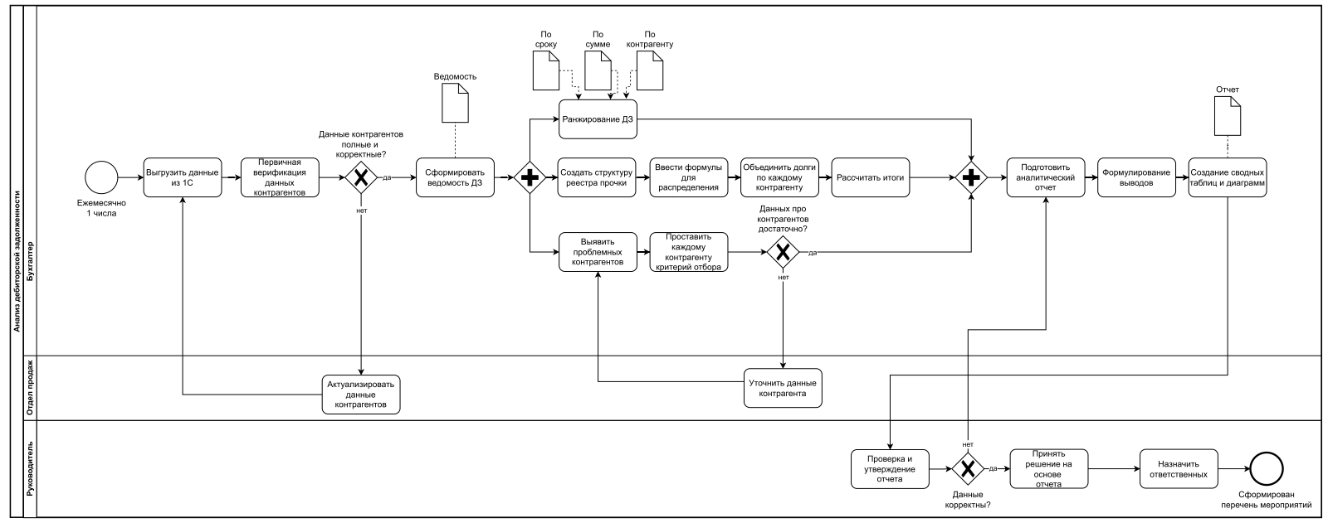

Рисунок 4 –AS-IS модель бизнес-процесса
«Анализ дебиторской задолженности»

Рассматриваемый процесс: анализ дебиторской задолженности.
Начальные события процесса: зафиксирована просрочка оплаты в 1С. Момент фиксации просроченной задолженности является триггером начала процесса. Наступление даты планового отчета – регулярный запуск процесса.
Промежуточные события: получение актуальных данных из 1С, обнаружение критической просрочки задолженности (более 90 дней) – это эскалационное событие. Запрос от руководства на внеплановый отчет по ДЗ – это событие-прерывание.
Участники процесса анализа ДЗ и их роли:
1 Бухгалтер (аналитик, внутренний аудитор):
- ручная выгрузка данных из 1С;
- первичная верификация данных контрагентов;
- формирование ведомости ДЗ;
- ранжирование ДЗ;
- создание структуры реестра просрочки;
- выявление проблемных контрагентов;
- использование формул excel для расчетов;
- проставление каждому контрагенту критериев отбора;
- объединение и группировка долгов по каждому контрагенту;
- подготовка аналитического отчета;
- формулировка выводов по результатам анализа;
- создание сводных таблиц и диаграмм.
2 Отдел продаж:
- актуализация данных контрагентов;
- уточнение данных контрагента.
3 Руководитель (Финансовый директор):
- проверка и утверждение отчета;
- принятие решений по результатам анализа ДЗ;
- назначение ответственных по поручению с отработкой ДЗ.
Таким образом представлена функциональная модель «AS-IS».

3.1.3 Функциональная модель «TO BE» и её описание и преимущества. Функциональная модель «TO BE» представлена на рисунке 5.

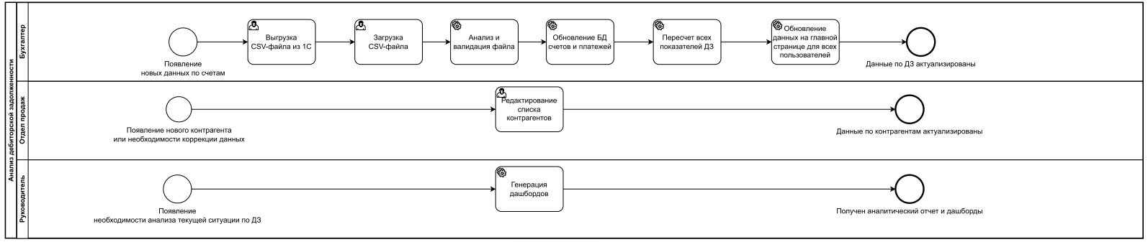

Рисунок 5 – TO-BE модель бизнес-процесса
«Анализ дебиторской задолженности»

Участники процесса анализа ДЗ и их роли:
1 Бухгалтер (аналитик, внутренний аудитор):
- выгрузка CSV-файла из 1С;
- загрузка CSV-файла.
2 Система:
- анализ и валидация файла;
- обновление в БД счетов и платежей;
- пересчет всех показателей ДЗ;
- обновление данных на главной странице для всех пользователей.
3 Отдел продаж:
- редактирование списка контрагентов.
4 Руководитель (финансовый директор):
- генерация дашбордов.
Проблемные места: сложность проведения процесса анализа и несогласованность сведений об актуальности данных про контрагентов, расположенных в разных структурных подразделениях.
Таким образом представлена функциональная модель «TO-BE».

3.1.4 Диаграмма вариантов использования.
Программное средство реализации сервиса анализа дебиторской задолженности предназначено для загрузки, обработки и визуализации данных о дебиторской задолженности (ДЗ), предоставляя инструменты для её анализа и контроля.
Целевой аудиторией программного средства являются отделы, исполняющие следующие функциональные обязанности (на разных предприятиях данный функционал может возлагаться на разные отделы):
- контроль сроков погашения задолженности;
- формирование отчетности (балансы, cash flow);
- прогнозирование поступлений;
- выявление просроченных долгов и списание безнадежной ДЗ;
- анализ задолженности ключевых клиентов;
- принятие решений о предоставлении отсрочек платежа;
- оценка эффективности клиентской базы;
- контроль ключевых фин. показателей (dso, оборачиваемость ДЗ);
- оптимизация дебиторско-кредиторской задолженности;
- проверка корректности учета ДЗ;
- анализ влияния ДЗ на рентабельность бизнеса.
Таким образом можно выделить следующие 3 роли (группы) пользователей:
- менеджер;
- аналитик;
- администратор (доступ ко всему функционалу и дополнительно к управлению пользователями).
Диаграмма вариантов использования программного средства реализации сервиса для анализа дебиторской задолженности на основе BI-решений представлена на рисунке 6.
ПС должно обладать следующими вариантами использования:
- UC1 – авторизоваться;
- UC2 – зарегистрироваться;
- UC3 – просмотреть Дашборд (в т.ч. отобразить общую сумму ДЗ и просроченную ДЗ);
- UC4 – сформировать отчет по срокам старения задолженности;
- UC5 – управлять списком клиентов (в т.ч. редактировать и удалять запись о клиенте);
- UC6 – загружать данные по счетам (в т.ч. выбирать, обрабатывать файл и отображать пользователю обратную связь по результатам загрузки);
- UC7 – управлять пользователями (в т.ч. редактировать и удалять пользователя);
Гостем является неавторизованный пользователь, которому предлагается войти или зарегистрироваться в ПС.

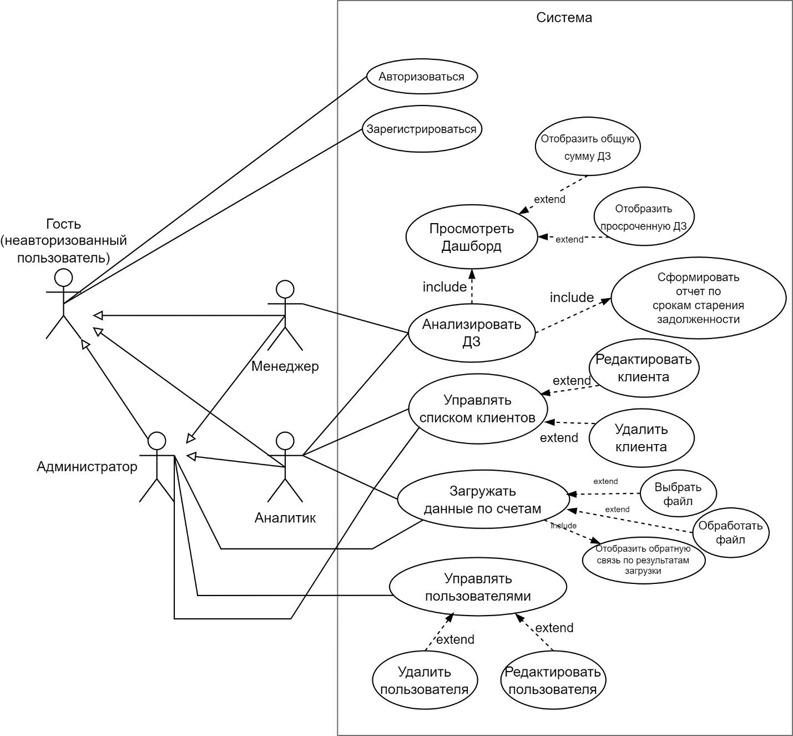

Рисунок 6 – Диаграмма вариантов использования программного средства реализации сервиса для анализа ДЗ – буду переделывать после доработок

Администратор расширяет функциональные возможности аналитика и менеджера, обладая дополнительным функционалом для управления пользователями. В общем случае администратор работает только с пользователями. Контекст предметной области подразумевает, что администратор помогает всем пользователям корректно использовать программное средство и решать возникающие проблемы в работе ПС.
Менеджер имеет возможность анализировать данные и выводить отчет по структуре дебиторской задолженности.
Аналитик расширяет функционал менеджера возможностью загрузки новых данных по счетам для обработки.

3.1.5 Описание сценариев вариантов использования.
Описание сценариев вариантов использования представлено
в таблице 6.

Таблица 6 – Описание сценариев вариантов использования
Параметр | Описание
1 | 2
Идентификатор и название варианта использования | UC-1 Авторизоваться в системе
Действующие лица | Пользователь (Менеджер, Аналитик, Администратор)
Описание | Пользователь проходит процедуру аутентификации для получения доступа к системе анализа дебиторской задолженности.
Предусловия для выполнения варианта использования | 1 Пользователь зарегистрирован в системе.  2 Учетная запись пользователя активна и не заблокирована.  3 Система находится в работоспособном состоянии.
Выходные условия | 1 Пользователь успешно аутентифицирован.  2 Создана активная сессия пользователя.  3 Пользователь перенаправлен на главный дашборд системы.
Основной поток действия при исполнении варианта использования | 1 Система отображает форму авторизации с полями «Логин» и «Пароль».  2 Пользователь вводит свои учетные данные.  3 Пользователь нажимает кнопку «Войти».  4 Система проверяет корректность введенных данных.  5 Система создает сессию пользователя.  6 Система перенаправляет пользователя на главный дашборд.
Альтернативный поток действия при исполнении варианта использования | A1: Восстановление пароля.  1 Пользователь нажимает ссылку «Забыли пароль?».  2 Система запрашивает email пользователя.  3 Система отправляет ссылку для сброса пароля.  4 Пользователь создает новый пароль.
Исключения при выполнении варианта использования | E1: Неверный логин или пароль – система отображает сообщение об ошибке.  E2: Учетная запись заблокирована – система информирует о блокировке.  E3: Превышено количество попыток входа – временная блокировка на 15 минут.
Бизнес-правила | 1 Минимальная длина пароля: 8 символов.  2 Сессия пользователя активна в течение 8 часов неактивности.  3 После 5 неудачных попыток вход блокируется на 15 минут.
Идентификатор и название варианта использования | UC2 – Зарегистрироваться в системе
Действующие лица | Новый пользователь, Администратор

Продолжение таблицы 6
1 | 2
Описание | Создание новой учетной записи пользователя в системе анализа дебиторской задолженности.
Предусловия для выполнения варианта использования | 1 Пользователь не имеет учетной записи в системе.  2 Администратор системы имеет права на создание новых пользователей.
Выходные условия | 1 Создана новая учетная запись пользователя.  2 Пользователю назначена соответствующая роль.  3 Учетная запись активна и готова к использованию.
Основной поток действия при исполнении варианта использования | 1 Администратор переходит в раздел управления пользователями.  2 Система отображает форму создания нового пользователя.  3 Администратор заполняет обязательные поля: ФИО, email, логин, пароль, роль.  4 Администратор нажимает кнопку «Создать пользователя».  5 Система проверяет уникальность логина и email.  6 Система создает учетную запись.  7 Система отправляет приветственное письмо с учетными данными.
Альтернативный поток действия при исполнении варианта использования | A1: Самостоятельная регистрация.  1 Пользователь заполняет форму регистрации.  2 Система отправляет запрос на подтверждение администратору.  3 Администратор подтверждает регистрацию.  4 Учетная запись активируется.
Исключения при выполнении варианта использования | E1: Логин уже существует – система предлагает выбрать другой логин.  E2: Email уже зарегистрирован – система информирует о существующей учетной записи.  E3: Некорректный формат email – система отображает сообщение об ошибке.
Бизнес-правила | 1 Логин должен быть уникальным в системе.  2 Email должен быть уникальным и действительным.  3 Пароль должен соответствовать политике безопасности.  4 Роль пользователя определяет доступ к функционалу системы.
Идентификатор и название варианта использования | UC-3 Просмотреть дашборд
Действующие лица | Менеджер, Аналитик, Администратор
Описание | Пользователь просматривает главный дашборд системы с ключевыми показателями дебиторской задолженности.
Предусловия для выполнения варианта использования | 1 Пользователь авторизован в системе.  2 В системе загружены данные по дебиторской задолженности.  3 Пользователь имеет права на просмотр дашборда.
Продолжение таблицы 6
1 | 2
Выходные условия | 1 Пользователь видит актуальные показатели дебиторской задолженности.  2 Данные корректно отображаются в визуализированном формате.
Основной поток действия при исполнении варианта использования | 1 Пользователь переходит на главную страницу системы.  2 Система загружает и рассчитывает ключевые показатели.  3 Система отображает дашборд с виджетами:  - общая сумма дебиторской задолженности;  - сумма просроченной дебиторской задолженности;  - структура ДЗ по срокам просрочки (0-30, 31-60, 61-90, 90+ дней).  7 Динамика изменения показателей.  8 Пользователь анализирует представленную информацию.
Альтернативный поток действия при исполнении варианта использования | A1: Обновление данных в реальном времени.  1 Пользователь нажимает кнопку «Обновить».  2 Система пересчитывает показатели.  3 Обновленные данные отображаются на дашборде.
Исключения при выполнении варианта использования | E1: Нет загруженных данных – система предлагает загрузить данные.  E2: Ошибка расчета показателей – система отображает сообщение об ошибке.  E3: Превышение времени обработки – система показывает индикатор загрузки.
Бизнес-правила | 1 Данные обновляются при каждой загрузке новых данных.  2 Разные роли видят разный уровень детализации данных.  3 Цветовая индикация для различных уровней просрочки.
Идентификатор и название варианта использования | UC-4 Сформировать отчет по срокам старения задолженности
Действующие лица | Аналитик, Администратор
Описание | Формирование детализированного отчета о структуре дебиторской задолженности по периодам просрочки.
Предусловия для выполнения варианта использования | 1 Пользователь авторизован и имеет права на формирование отчетов.  2 В системе присутствуют данные за выбранный период.  3 Пользователь выбрал параметры отчета.
Выходные условия | 1 Сформирован отчет с детализацией по срокам просрочки.  2 Отчет доступен для просмотра и экспорта.

Продолжение таблицы 6
1 | 2
Основной поток действия при исполнении варианта использования | 1 Пользователь переходит в раздел «Отчеты».  2 Пользователь выбирает тип отчета «Анализ старения задолженности».  3 Пользователь задает параметры отчета: период, контрагенты, менеджеры.  4 Система формирует отчет с группировкой:  - 0-30 дней просрочки;  - 31-60 дней просрочки;  - 61-90 дней просрочки;  - более 90 дней просрочки.  5 Система отображает отчет с суммами и процентами по каждой группе  6 Пользователь анализирует полученные данные
Альтернативный поток действия при исполнении варианта использования | A1: Экспорт отчета.  1 Пользователь нажимает кнопку «Экспорт».  2 Система предлагает форматы экспорта (XLSX, PDF).  3 Пользователь выбирает формат.  4 Система генерирует и скачивает файл.
Исключения при выполнении варианта использования | E1: Нет данных для выбранных параметров – система информирует об отсутствии данных.  E2: Превышение лимита данных – система предлагает сузить критерии отбора.
Бизнес-правила | 1 Отчет должен включать абсолютные и относительные показатели.  2 Группировка осуществляется по календарным дням просрочки.  3 Данные актуальны на момент формирования отчета.
Идентификатор и название варианта использования | UC-5 Управлять списком клиентов
Действующие лица | Аналитик, Администратор
Описание | Управление справочником контрагентов системы – добавление, редактирование, удаление записей.
Предусловия для выполнения варианта использования | 1 Пользователь авторизован и имеет права на управление клиентами.  2 Система доступна для внесения изменений.
Выходные условия | 1 Изменения в справочнике клиентов сохранены.  2 Данные синхронизированы во всех модулях системы.
Основной поток действия при исполнении варианта использования | 1 Пользователь переходит в раздел «Клиенты».  2 Система отображает список контрагентов с поиском и фильтрацией.  3 Пользователь выбирает действие:  - добавить нового клиента;  - редактировать существующего клиента;  - удалить клиента.  4 Система выполняет выбранное действие.  5 Система сохраняет изменения и обновляет список.

Продолжение таблицы 6
1 | 2
Альтернативный поток действия при исполнении варианта использования | A1: Массовое редактирование  1 Пользователь выбирает несколько клиентов.  2 Пользователь применяет групповое действие (изменение менеджера, категории).  3 Система применяет изменения ко всем выбранным записям.
Исключения при выполнении варианта использования | E1: Попытка удалить клиента с активной задолженностью – система блокирует удаление.  E2: Некорректные данные при редактировании – система выделяет ошибочные поля.
Бизнес-правила | 1 Клиента можно удалить только при отсутствии активной задолженности.  2 Обязательные поля: наименование, ИНН, категория клиента.  3 Изменения вступают в силу немедленно.
Идентификатор и название варианта использования | UC6 – Загружать данные по счетам
Действующие лица | Аналитик, Администратор
Описание | Загрузка и обработка файлов с данными о счетах и оплатах для обновления информации в системе.
Предусловия для выполнения варианта использования | 1 Пользователь авторизован и имеет права на загрузку данных.  2 Файл соответствует требуемому формату (CSV/XLSX).  3 Файл содержит корректные данные.
Выходные условия | 1 Данные успешно загружены и обработаны.  2 Показатели системы обновлены.  3 Пользователь получил отчет о результате загрузки.
Основной поток действия при исполнении варианта использования | 1 Пользователь переходит в раздел «Загрузка данных».  2 Пользователь выбирает файл для загрузки.  3 Система проверяет формат и структуру файла.  4 Система обрабатывает данные:  - импорт информации о счетах;  - сопоставление с существующими контрагентами;  - расчет текущей задолженности.  8 Система обновляет показатели в базе данных.  9 Система отображает отчет о результате загрузки.  10 Система уведомляет о необходимости проверки некорректных записей.
Альтернативный поток действия при исполнении варианта использования | A1: Обработка ошибок при загрузке  1 Система обнаруживает ошибки в данных.  2 Система создает файл с ошибками для исправления.  3 Пользователь исправляет ошибки и повторяет загрузку.
Исключения при выполнении варианта использования | E1: Неподдерживаемый формат файла – система сообщает о требуемом формате.  E2: Поврежденный файл – система информирует о невозможности обработки.
Продолжение таблицы 6
 | E3: Превышение размера файла – система предлагает разделить данные.
Бизнес-правила | 1 Обязательные поля в файле: номер счета, контрагент, сумма, дата, статус.  2 Данные проверяются на уникальность и корректность.  3 Исторические данные не перезаписываются при повторной загрузке.
Идентификатор и название варианта использования | UC7 – Управлять пользователями
Действующие лица | Администратор
Описание | Управление учетными записями пользователей системы – создание, редактирование, блокировка, удаление.
Предусловия для выполнения варианта использования | 1 Пользователь авторизован как администратор.  2 Система поддерживает функционал управления пользователями.
Выходные условия | 1 Изменения в учетных записях пользователей применены.  2 Права доступа обновлены.  3 Пользователи уведомлены о изменениях (при необходимости).
Основной поток действия при исполнении варианта использования | 1 Администратор переходит в раздел «Администрирование».  2 Система отображает список пользователей с их ролями и статусами.  3 Администратор выбирает действие:  - создать нового пользователя;  - редактировать данные пользователя;  - изменить роль пользователя;  - заблокировать/разблокировать пользователя;  - удалить пользователя.  4 Система применяет изменения.  5 Система сохраняет изменения и обновляет список.
Альтернативный поток действия при исполнении варианта использования | A1: Назначение прав доступа.  1 Администратор назначает конкретные права доступа к модулям.  2 Система применяет настройки прав.  3 Пользователь получает обновленные права доступа.
Исключения при выполнении варианта использования | E1: Попытка удалить последнего администратора – система блокирует действие.  E2: Некорректные данные при создании пользователя – система выделяет ошибки.
Бизнес-правила | 1 В системе должен остаться хотя бы один активный администратор.  2 Изменение роли пользователя вступает в силу при следующем входе.  3 Удаленные пользователи перемещаются в архив на 30 дней.

Таким образом представлено описание сценариев вариантов использования.
  - Разработка спецификации требований к программному
средству
3.2.1 Общий взгляд на программное средство.
Программное средство анализа дебиторской задолженности представляет собой веб-ориентированную BI-систему, предназначенную для автоматизации процесса мониторинга и анализа дебиторской задолженности по счету 62 «Расчеты с покупателями».
Архитектурный подход:
- трехуровневая (презентационный, бизнес-логика, данные);
- микросервисная организация вычислительных модулей;
- REST API для будущей интеграции с внешними системами;
Технологический стек:
- frontend: react/typescript с библиотекой компонентов ant design;
- backend: python/fastapi для бизнес-логики;
- база данных: postgresql для хранения аналитических данных;
- кэширование: Redis для повышения производительности.
Основные компоненты системы:
- модуль загрузки и валидации данных;
- вычислительный движок показателей;
- сервис визуализации и дашбордов;
- подсистема отчетности и экспорта;
- модуль управления пользователями и правами.
Таким образом представлен общий взгляд на ПС.

3.2.2 Функциональное назначение.
Автоматизация процесса анализа дебиторской задолженности, возникающей в результате несвоевременной оплаты обязательств по договорам с контрагентами, отражаемой по счету 62 в системе 1С.
Решаемые бизнес-задачи:
- сокращение времени подготовки аналитических отчетов с 15-20 до 2-3 часов в месяц;
- обеспечение оперативного доступа к актуальным данным о состоянии ДЗ;
- выявление проблемных зон и концентрации рисков;
- поддержка принятия управленческих решений по работе с дебиторами.
Целевые пользователи:
- бухгалтеры по расчетам с контрагентами;
- финансовые аналитики и экономисты;
- руководители финансового департамента.
Таким образом представлено функциональное назначение ПС.

3.2.3 Внешние интерфейсы.
Интерфейсы ввода данных:
- веб-форма загрузки CSV/XLSX файлов с валидацией структуры;
- поддержка формата выгрузки из 1С:Бухгалтерия 8.3;
- REST API endpoint для пакетной загрузки данных (перспектива).
Структура принимаемых данных:
Обязательные поля: «Дата операции, Контрагент, Договор, Сумма операции, Тип операции (отгрузка/оплата), Срок оплаты».
Опциональные поля: «Номер документа, Валюта, Менеджер ответственный».
Интерфейсы вывода данных:
- Интерактивные веб-дашборды с элементами управления
- REST API для получения агрегированных данных
- Экспорт отчетов в форматах XLSX, PDF
- Система уведомлений по email о критических показателях
Интеграционные интерфейсы:
- OAuth 2.0 для аутентификации пользователей
- RESTful API для будущей интеграции с 1С (режим система-система)
- Webhooks для отправки уведомлений в корпоративные мессенджеры
Таким образом представлены внешние интерфейсы ПС.

3.2.4 Требования к юзабилити.
Принципы проектирования интерфейса:
- Minimalistic design - устранение избыточных элементов;
- Progressive disclosure - постепенное раскрытие сложности;
- Consistency - единообразие элементов управления;
- Accessibility - соответствие WCAG 2.1 уровня AA.
Критерии удобства использования:
- время обучения нового пользователя: не более 30 минут;
- количество кликов для получения ключевого отчета: не более 3;
- наличие подсказок для всех элементов интерфейса;
- персонализация рабочих пространств для разных ролей.
Таким образом представлены требования к юзабилити.

3.2.5 Требования к производительности.
Временные характеристики:
- время загрузки основного дашборда: не более 3 секунд;
- обработка файла с 10 000 записей: не более 30 секунд;
- расчет агрегированных показателей: не более 5 секунд;
- отклик интерфейса на действия пользователя: не более 1 секунды.
Параметры нагрузки:
- поддержка одновременной работы 50 пользователей;
- обработка до 100 000 транзакций в базе данных;
- ежедневная загрузка до 5 файлов общим объемом 50 мб;
- хранение истории данных за 36 месяцев.
Масштабируемость:
- горизонтальное масштабирование вычислительных модулей;
- возможность увеличения объема хранимых данных в 5 раз;
- поддержка кластерной конфигурации базы данных;
- кэширование часто запрашиваемых данных;
Таким образом представлены требования к производительности.

3.2.6 Системные атрибуты программного обеспечения.
Надежность:
- коэффициент готовности системы: 99,5% в рабочее время;
- среднее время наработки на отказ: не менее 720 часов;
- автоматическое резервное копирование данных ежедневно;
- восстановление после сбоя: не более 2 часов.
Безопасность:
- аутентификация по логину/паролю с политикой сложности;
- ролевая модель доступа (менеджер, аналитик, администратор);
- шифрование передаваемых данных по протоколу HTTPS/TLS;
- ведение журнала аудита всех значимых действий;
- защита от OWASP Top 10 уязвимостей веб-приложений.
Сопровождаемость:
- модульная архитектура с низкой связанностью компонентов;
- полное документирование API и базы данных;
- система мониторинга работоспособности компонентов;
- логирование операций с различными уровнями детализации.
Переносимость:
- контейнеризация приложения (docker);
- поддержка развертывания на windows server и linux;
- независимость от конкретной облачной платформы;
- использование стандартных протоколов и форматов данных.
Таким образом представлены системные атрибуты программного обеспечения.

3.2.7 Верификация системы.
Методы тестирования функциональности:
- модульное тестирование бизнес-логики расчета показателей;
- интеграционное тестирование взаимодействия компонентов;
- end-to-end тестирование критических пользовательских сценариев;
- регрессионное тестирование после каждого изменения.
Критерии приемки:
- успешная обработка тестового набора данных объемом 10000 записей;
- корректный расчет всех заявленных показателей с точностью 99,9%;
- прохождение нагрузочного тестирования с 50 concurrent users.
Процедура верификации:
- функциональное тестирование – проверка соответствия требованиям;
- производительностное тестирование – нагрузочные тесты;
- user acceptance testing – тестирование представителями заказчика;
- пилотная эксплуатация – работа на реальных данных в тестовом режиме.
Метрики качества:
- покрытие кода тестами: не менее 80%;
- количество критических дефектов: 0;
- производительность в рамках заявленных требований.
Данная спецификация является основой для разработки и будет уточняться в процессе создания программного средства. Все изменения в спецификации должны проходить формальный процесс согласования с заинтересованными сторонами.
Таким образом представлены детали верификации системы.
  - Образ предлагаемого решения
В ходе проведенного обследования были выявлены следующие бизнес-проблемы:
- неоперативность получения информации – данные устаревают к моменту анализа (5-10 дней запаздывания);
- высокие трудозатраты – ручная обработка занимает 15-20 человеко-часов ежемесячно;
- ошибки ручного ввода – человеческий фактор приводит к неточностям в 10-15% случаев;
- разрозненность данных – информация хранится в разных системах (1с, excel, бумажные носители);
- отсутствие единой версии истины – разные отделы работают с различными данными;
- невозможность глубокого анализа – ограничения excel не позволяют проводить многомерный анализ;
- задержки в принятии решений – руководство получает информацию с опозданием;
- сложность выявления трендов – ручной анализ не позволяет оперативно отслеживать динамику;
- отсутствие прогнозной аналитики – невозможность предсказания безнадежных долгов;
- неэффективная работа отдела взыскания – данные поступают с задержкой 10-15 дней;
- риски пропуска сроков исковой давности – отсутствие системы напоминаний;
- сложность контроля лимитов – ручной расчет задолженности по каждому контрагенту;
- невозможность сегментации – сложность группировки контрагентов по различным критериям;
- ограниченная визуализация – стандартные отчеты не дают наглядной картины;
- сложность согласования данных – многократные циклы проверок и корректировок;
- отсутствие проактивного управления – реагирование на проблемы вместо их предупреждения;
- невозможность быстрого сравнения периодов – трудоемкость подготовки сравнительных отчетов;
- ограниченность инструментов анализа качества ДЗ – базовые показатели без глубины;
- сложность оценки эффективности менеджеров – отсутствие персональной аналитики по ответственными.
Функциональная архитектура решения представлена на рисунке 0.
Назначение ПС:
- замена ручного сбора и обработки данных автоматизированными процессами;
- исключение человеческого фактора при расчетах показателей;
- сокращение времени подготовки отчетности на 85-90%;
- предоставление информации в режиме, близком к реальному времени;
- быстрая реакция на изменения в состоянии дебиторской задолженности;
- реализация сложных методов анализа (ABC-анализ, концентрация рисков);
- предоставление аналитической основы для стратегических решений.
Цели создания ПС:
- сокращение операционных издержек;
- повышение качества управления дебиторской задолженностью;
- создание основы для стратегического развития.
Данные цели и назначения формируют основу для создания эффективного программного средства, которое не только решает текущие проблемы, но и создает основу для будущего развития системы управления дебиторской задолженностью предприятия.

